令和６年 保健生理学 ４月２４日 出席票３
学生番号： 氏名：
hokudaikatoh@gmail.com
へ、メール返送してください。メール件名および添付する出席票ファイル名に、講義名、講義番号、学生番号、氏名を明記して下さい。

本日の問題 ： 平成30年 国家試験
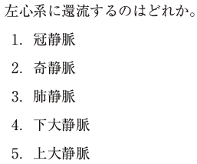
解答：

アンケート：
本日の講義内容は
１．よく理解できた
２．理解できなかった内容がある
理解できなかったところを挙げて下さい

御意見、御感想：

